

**Об утверждении регламентов государственных услуг в области связи**

***Утративший силу***

Приказ и.о. Министра по инвестициям и развитию Республики Казахстан от 28 мая 2015 года № 644. Зарегистрирован в Министерстве юстиции Республики Казахстан 8 июля 2015 года № 11590. Утратил силу приказом Министра цифрового развития, инноваций и аэрокосмической промышленности Республики Казахстан от 20 ноября 2023 года № 558/НҚ.

      Сноска. Утратил силу приказом Министра цифрового развития, инноваций и аэрокосмической промышленности РК от 20.11.2023 № 558/НҚ (вводится в действие по истечении десяти календарных дней после дня его первого официального опубликования).

      В соответствии с подпунктом 2) статьи 10 Закона Республики Казахстан от 15 апреля 2013 года "О государственных услугах" **ПРИКАЗЫВАЮ:**

      1. Утвердить:

      1) утратил силу приказом Министра цифрового развития, инноваций и аэрокосмической промышленности РК от 20.04.2020 № 151/НҚ (вводится в действие по истечении двадцати одного календарного дня после дня его первого официального опубликования);  
      2) утратил силу приказом Министра цифрового развития, инноваций и аэрокосмической промышленности РК от 13.04.2020 № 135/НҚ (вводится в действие по истечении двадцати одного календарного дня после дня его первого официального опубликования);  
      3) утратил силу приказом Министра цифрового развития, инноваций и аэрокосмической промышленности РК от 19.05.2020 № 200/НҚ (вводится в действие по истечении двадцати одного календарного дня после дня его первого официального опубликования);

      4) регламент государственной услуги "Выдача разрешения на эксплуатацию радиоэлектронных средств и высокочастотных устройств" согласно приложению 4 к настоящему приказу.

      Сноска. Пункт 1 с изменениями, внесенными приказами Министра цифрового развития, инноваций и аэрокосмической промышленности РК от 13.04.2020 № 135/НҚ (вводится в действие по истечении двадцати одного календарного дня после дня его первого официального опубликования); от 20.04.2020 № 151/НҚ (вводится в действие по истечении двадцати одного календарного дня после дня его первого официального опубликования); от 19.05.2020 № 200/НҚ (вводится в действие по истечении двадцати одного календарного дня после дня его первого официального опубликования).

      2. Признать утратившим силу приказ Министра транспорта и коммуникаций Республики Казахстан от 19 марта 2014 года № 202 "Об утверждении регламентов государственных услуг в области связи, оказываемых Министерством транспорта и коммуникаций Республики Казахстан" (зарегистрированный в Реестре государственной регистрации нормативных правовых актов за № 9337, опубликованный в газете "Казахстанская правда" от 19 июля 2014 года за № 139 (27760).

      3. Комитету связи, информатизации и информации Министерства по инвестициям и развитию Республики Казахстан (Сарсенов С.С.) обеспечить:

      1) государственную регистрацию настоящего приказа в Министерстве юстиции Республики Казахстан;

      2) в течение десяти календарных дней после государственной регистрации настоящего приказа в Министерстве юстиции Республики Казахстан направление его копии на официальное опубликование в периодических печатных изданиях и информационно-правовой системе "Әділет";

      3) размещение настоящего приказа на интернет-ресурсе Министерства по инвестициям и развитию Республики Казахстан и на интранет-портале государственных органов;

      4) в течение десяти рабочих дней после государственной регистрации настоящего приказа в Министерстве юстиции Республики Казахстан представление в Юридический департамент Министерства по инвестициям и развитию Республики Казахстан сведений об исполнении мероприятий, предусмотренных подпунктами 1), 2) и 3) пункта 3 настоящего приказа.

      4. Контроль за исполнением настоящего приказа возложить на курирующего вице-министра по инвестициям и развитию Республики Казахстан.

      5. Настоящий приказ вводится в действие по истечении двадцати одного календарного дня после дня его первого официального опубликования.

|  |  |
| --- | --- |
| Исполняющий обязанности |  |
| Министра по инвестициям |  |
| и развитию |  |
| Республики Казахстан | А. Рау |

|  |  |
| --- | --- |
|  | Приложение 1 к приказу исполняющего обязанности Министра по инвестициям и развитию Республики Казахстан от 28 мая 2015 года № 644 |

**Регламент государственной услуги**  
**"Выдача лицензии на предоставление услуг в области связи"**

      Сноска. Приложение 1 утратило силу приказом Министра цифрового развития, инноваций и аэрокосмической промышленности РК от 20.04.2020 № 151/НҚ (вводится в действие по истечении двадцати одного календарного дня после дня его первого официального опубликования).

|  |  |
| --- | --- |
|  | Приложение 2 к приказу исполняющего обязанности Министра по инвестициям и развитию Республики Казахстан от 28 мая 2015 года № 644 |

**Регламент государственной услуги**  
**"Распределение ресурса нумерации и выделение номеров,**  
**а также их изъятие"**

      Сноска. Приложение 2 утратило силу приказом Министра цифрового развития, инноваций и аэрокосмической промышленности РК от 13.04.2020 № 135/НҚ (вводится в действие по истечении двадцати одного календарного дня после дня его первого официального опубликования).

|  |  |
| --- | --- |
|  | Приложение 3 к приказу исполняющего обязанности Министра по инвестициям и развитию Республики Казахстан от 28 мая 2015 года № 644 |

**Регламент государственной услуги**  
**"Выдача разрешения на использование**  
**радиочастотного спектра Республики Казахстан"**

      Сноска. Приложение 3 утратило силу приказом Министра цифрового развития, инноваций и аэрокосмической промышленности РК от 19.05.2020 № 200/НҚ (вводится в действие по истечении двадцати одного календарного дня после дня его первого официального опубликования).

|  |  |
| --- | --- |
|  | Приложение 4 к приказу исполняющего обязанности Министра по инвестициям и развитию Республики Казахстан от 28 мая 2015 года № 644 |

**Регламент государственной услуги**  
**"Выдача разрешения на эксплуатацию радиоэлектронных**  
**средств и высокочастотных устройств"**  
**1. Общие положения**

      1. Государственная услуга "Выдача разрешения на эксплуатацию радиоэлектронных средств и высокочастотных устройств" (далее – государственная услуга) оказывается территориальными подразделениями Комитета связи, информатизации и информации Министерства по инвестициям и развитию Республики Казахстан (далее – услугодатель).

      2. Форма оказания государственной услуги: электронная (частично автоматизированная) и (или) бумажная.

      3. Результат оказания государственной услуги:

      разрешение на эксплуатацию радиоэлектронных средств и высокочастотных устройств (далее – разрешение на эксплуатацию РЭС и ВЧУ);

      мотивированный ответ об отказе в оказании государственной услуги.

**2. Описание порядка действий структурных подразделений**  
**(работников) услугодателя в процессе оказания**  
**государственной услуги**

      4. Основанием для начала процедуры (действия) по оказанию государственной услуги является наличие документов услугополучателя (далее – заявка), предусмотренных в пункте 9 Стандарта государственной услуги "Выдача разрешения на эксплуатацию радиоэлектронных средств и высокочастотных устройств" (далее – Стандарт государственной услуги), утвержденного приказом Министра по инвестициям и развитию Республики Казахстан от 30 апреля 2015 года № 531 "Об утверждении стандартов государственных услуг в области связи" (зарегистрированный в Реестре государственной регистрации нормативных правовых актов за № 11380).

      5. Содержание каждой процедуры (действия), входящей в состав процесса оказания государственной услуги, длительность его выполнения:

      1) прием и регистрация заявки работником канцелярии услугодателя с присвоением регистрационного номера и даты в течение пятнадцати минут (в случае подачи заявки на бумажном носителе);

      2) обработка и отправление заявки на веб-портал "электронного правительства" www.egov.kz (далее – портал) ответственным исполнителем структурного подразделения услугодателя в течение часа (в случае подачи заявки на бумажном носителе);

      3) определение руководством услугодателя структурного подразделения и исполнителя, ответственного за рассмотрение заявки на портале в течение четырех часов;

      4) ответственный исполнитель рассматривает заявку на полноту представленных документов.

      В случае представления услугополучателем полного пакета документов обеспечивает оформление разрешения на эксплуатацию РЭС и ВЧУ в течение пяти рабочих дней с момента поступления заявки.

      В случае представления услугополучателем неполного пакета документов обеспечивает мотивированный ответ об отказе в течение двух рабочих дней с момента поступления заявки.

      5) подписание руководством услугодателя результата оказания государственной услуги и направление его на портал в течение двух часов.

      6. Результат процедуры (действия) по оказанию государственной услуги, который служит основанием для начала выполнения следующей процедуры (действия):

      1) регистрация и копирование электронной версии заявки в канцелярии услугодателя (в случае подачи заявки на бумажном носителе);

      2) размещение обработанной заявки на портале (в случае подачи заявки на бумажном носителе);

      3) резолюция руководства услугодателя на портале;

      4) оформление результата оказания государственной услуги на портале ответственным исполнителем;

      5) подписание руководством услугодателя результата оказания государственной услуги на портале.

**3. Описание порядка взаимодействия структурных подразделений**  
**(работников) услугодателя в процессе оказания**  
**государственной услуги**

      7. Перечень структурных подразделений (работников) услугодателя, которые участвуют в процессе оказания государственной услуги:

      1) руководитель услугодателя;

      2) руководитель структурного подразделения услугодателя;

      3) ответственный исполнитель услугодателя;

      4) работник канцелярии услугодателя.

      8. Описание последовательности процедур (действий) между структурными подразделениями (работниками) услугодателя:

      1) работник канцелярии услугодателя в течение тридцати минут с момента поступления заявки от некоммерческого акционерного общества "Государственная корпорация "Правительство для граждан" (далее - Государственная корпорация), производит прием, вскрытие и регистрацию заявки в Единой системе электронного документооборота, копирование его электронной версии, и передачу их на рассмотрение ответственному исполнителю услугодателя;

      2) ответственный исполнитель в течение часа с момента поступления заявки от работника канцелярии услугодателя, обрабатывает заявку и отправляет ее на портал;

      3) руководитель структурного подразделения в течение четырех часов с момента поступления заявки с портала поручает ее рассмотрение ответственному исполнителю услугодателя;

      4) ответственный исполнитель услугодателя в течение трех рабочих дней обеспечивает оформление разрешения на эксплуатацию РЭС и ВЧУ;

      5) руководитель структурного подразделения согласовывает результат оказания государственной услуги в течение часа;

      6) руководитель услугодателя подписывает результат оказания государственной услуги в течение часа и направляет на портал.

      Сноска. Пункт 8 с изменением, внесенным приказом Министра по инвестициям и развитию РК от 12.02.2016 № 182 (вводится в действие по истечении двадцати одного календарного дня после дня его первого официального опубликования).

**4. Описание порядка обращения в Государственную корпорацию**  
**и (или) к иным услугодателям, а также порядка использования**  
**информационных систем в процессе оказания государственной**  
**услуги**

      Сноска. Глава 4 в редакции приказа Министра по инвестициям и развитию РК от 12.02.2016 № 182 (вводится в действие по истечении двадцати одного календарного дня после дня его первого официального опубликования).

      9. Описание порядка обращения в Государственную корпорацию и длительность обработки запроса услугополучателя:

      1) для оказания государственной услуги услугополучатель обращается в Государственную корпорацию:

      прием в Государственной корпорации осуществляется в порядке "электронной очереди" без ускоренного обслуживания. При необходимости услугополучатель бронирует электронную очередь посредством портала;

      подтверждением принятия заявления является расписка, копия которой вручается услугополучателю с отметкой о дате приема документов указанного Государственной корпорацией и датой планируемой выдачи результата оказания государственной услуги;

      2) длительность обработки запроса услугополучателя в Государственной корпорации – не более 20 минут;

      3) сроки отправки запроса услугополучателя из Государственной корпорации к услугодателю – в день приема запроса;

      4) перечень документов, необходимых для оказания государственной услуги при обращении услугополучателя (либо уполномоченного представителя: юридического лица по документу, подтверждающий полномочия; физического лица по нотариально засвидетельственной доверенности) приведен в пункте 9 Стандарта государственной услуги.

      В случае неполноты пакета документов, представляемых услугополучателем согласно перечню, предусмотренному пунктом 9 Стандарта государственной услуги, оператор Государственной корпорации отказывает в приеме заявления и выдает расписку об отказе в приеме документов согласно приложению 13 к cтандарту.

      10. Порядок обращения и последовательности процедур (действий) услугодателя и услугополучателя при оказании государственной услуги через портал указан в диаграммах 1, 2 функционального взаимодействия информационных систем, задействованных в оказании государственной услуги, согласно приложению 1 к настоящему Регламенту.

      Пошаговые действия через услугополучателя осуществляются следующим образом:

      1) услугополучатель осуществляет регистрацию на портале с помощью своего регистрационного свидетельства электронно-цифровой подписи (далее – ЭЦП), которое хранится в интернет-браузере компьютера услугополучателя (осуществляется для незарегистрированных получателей на портале);

      2) процесс 1 – прикрепление в интернет-браузер компьютера услугополучателя регистрационного свидетельства ЭЦП, процесс ввода услугополучателем пароля (процесс авторизации) на портале для получения государственной услуги;

      3) условие 1 – проверка на портале подлинности данных о зарегистрированном услугополучателе через логин (индивидуальный идентификационный номер/бизнес идентификационный номер) (далее – ИИН/БИН) и пароль;

      4) процесс 2 – формирование порталом сообщения об отказе в авторизации в случае имеющихся нарушений в данных услугополучателя;

      5) процесс 3 – выбор услугополучателем услуги, указанной в настоящем Регламенте, вывод на экран формы запроса для оказания услуги и заполнение услугополучателем формы (ввод данных) с учетом ее структуры и форматных требований, прикреплением к форме запроса необходимых документов в электронном виде;

      6) процесс 4 - выбор услугополучателем регистрационного свидетельства ЭЦП для удостоверения (подписания) запроса;

      7) условие 2 – проверка на портале срока действия регистрационного свидетельства ЭЦП и отсутствия в списке отозванных (аннулированных) регистрационных свидетельств, а также соответствия идентификационных данных между ИИН/БИН указанным в запросе, и ИИН/БИН указанным в регистрационном свидетельстве ЭЦП;

      8) процесс 5 – формирование сообщения об отказе в запрашиваемой услуге в случае не подтверждения подлинности ЭЦП услугополучателя;

      9) процесс 6 – удостоверение (подписание) посредством ЭЦП услугополучателя заполненной формы (введенных данных) запроса на оказание услуги;

      10) процесс 7 – регистрация электронного документа (запроса услугополучателя) в информационную систему государственной базы данных "Е-лицензирование" (далее – ИС ГБД "Е-лицензирование") и обработка запроса в ИС ГБД "Е-лицензирование";

      11) условие 3 – проверка услугодателем соответствия документов услугополучателя действующему законодательству Республики Казахстан для выдачи разрешения;

      12) процесс 8 – формирование сообщения об отказе в запрашиваемой услуге в случае имеющихся нарушений в данных услугополучателя в ИС ГБД "Е-лицензирование";

      13) процесс 9 – получение услугополучателем результата услуги (разрешение), сформированной порталом. Электронный документ формируется с использованием ЭЦП уполномоченного лица услугодателя.

      11. Пошаговые действия через Государственную корпорацию осуществляются следующим образом:

      1) процесс 1 – ввод ответственным исполнителем услугодателя логина и пароля (процесс авторизации) в ИС ГБД "Е-лицензирование" для оказания государственной услуги;

      2) условие 1 – проверка в ИС ГБД "Е-лицензирование" подлинности данных о зарегистрированном ответственном исполнителе услугодателя через логин и пароль;

      3) процесс 2 – формирование ИС ГБД "Е-лицензирование" сообщения об отказе в авторизации в случае имеющихся нарушений в данных ответственного исполнителя услугодателя;

      4) процесс 3 – выбор ответственным исполнителем услугодателя услуги, указанной в настоящем Регламенте, вывод на экран формы запроса для оказания услуги и ввод ответственным исполнителем услугодателя данных услугополучателя;

      5) процесс 4 – направление запроса через шлюз "электронного правительства" (далее – ШЭП) в информационных системах государственной базы данных "Физических лиц" (далее - ГБД ФЛ)/государственной базы данных "Юридических лиц" (далее - ГБД ЮЛ) о данных услугополучателя;

      6) условие 2 – проверка наличия данных услугополучателя в ГБД ФЛ/ГБД ЮЛ;

      7) процесс 5 – формирование сообщения о невозможности получения данных в случае отсутствия данных услугополучателя в ГБД ФЛ/ГБД ЮЛ;

      8) процесс 6 – заполнение формы запроса в части отметки о наличии документов в бумажной форме и сканирование ответственным исполнителем услугодателя необходимых документов, предоставленных услугополучателем, и прикрепление их к форме запроса;

      9) процесс 7 – регистрация запроса в ИС ГБД "Е-лицензирование" и обработка услуги в ИС ГБД "Е-лицензирование";

      10) условие 3 – проверка услугодателем соответствия документов услугополучателя действующему законодательству Республики Казахстан для выдачи разрешения;

      11) процесс 8 – формирование сообщения об отказе в запрашиваемой услуге в случае имеющихся нарушений в данных услугополучателя в ИС ГБД "Е-лицензирование";

      12) процесс 9 – получение услугополучателем результата услуги (разрешения) сформированной ИС ГБД "Е-лицензирование". Электронный документ формируется с использованием ЭЦП уполномоченного лица услугодателя.

      12. Описание последовательности процедур (действий) между структурными подразделениями (работниками) услугодателя в процессе оказания государственной услуги, а также описание порядка взаимодействия с Государственной корпорацией и порядок использования информационных систем в процессе оказания государственной услуги отражено в справочнике бизнес-процессов оказания государственной услуги согласно приложению 2 к настоящему Регламенту.

|  |  |
| --- | --- |
|  | Приложение 1 к Регламенту государственной услуги "Выдача разрешения на эксплуатацию радиоэлектронных средств и высокочастотных устройств" |

      Сноска. Приложение 1 в редакции приказа Министра по инвестициям и развитию РК от 12.02.2016 № 182 (вводится в действие по истечении двадцати одного календарного дня после дня его первого официального опубликования).

**Диаграмма № 1 функционального взаимодействия информационных**  
**систем, задействованных в оказании государственной услуги**

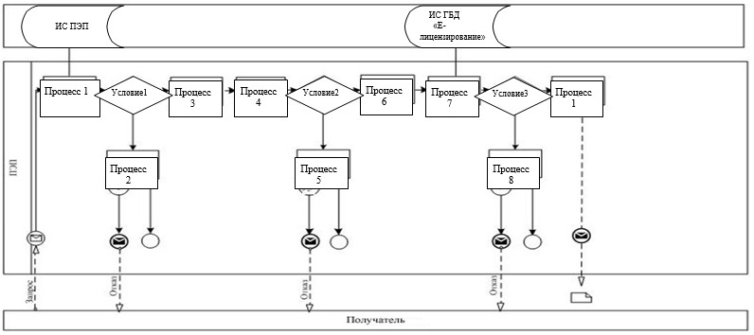

**Диаграмма № 2 функционального взаимодействия при оказании**  
**электронной государственной услуги через Государственную**  
**корпорацию**

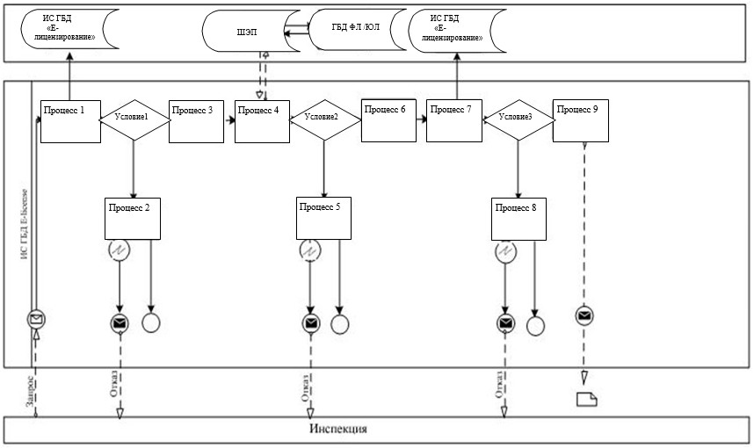

**Условные обозначения:**

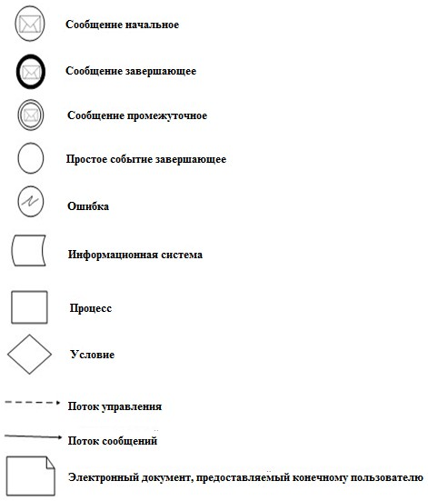

|  |  |
| --- | --- |
|  | Приложение 2 к Регламенту государственной услуги "Выдача разрешения на эксплуатацию радиоэлектронных средств и высокочастотных устройств" |

      Сноска. Приложение 2 в редакции приказа Министра по инвестициям и развитию РК от 12.02.2016 № 182 (вводится в действие по истечении двадцати одного календарного дня после дня его первого официального опубликования).

**Справочник бизнес-процессов оказания государственной услуги**  
**"Выдача разрешения на эксплуатацию радиоэлектронных средств и**  
**высокочастотных устройств"**

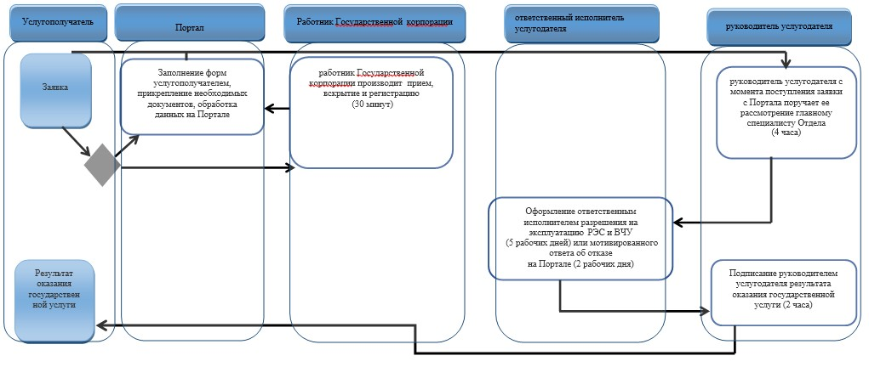

      Условные обозначения:

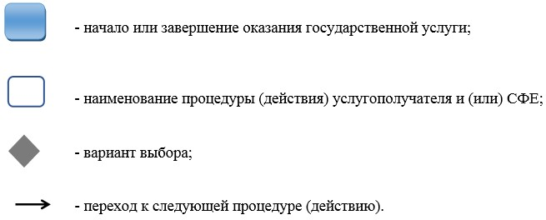

© 2012. РГП на ПХВ «Институт законодательства и правовой информации Республики Казахстан» Министерства юстиции Республики Казахстан